КЗК «ДНІПРОПЕТРОВСЬКА ОБЛАСНА БІБЛІОТЕКА ДЛЯ ДІТЕЙ»
ВІДДІЛ ДОВІДКОВО – БІБЛІОГРАФІЧНОГО ТА ІНФОРМАЦІЙНОГО ОБСЛУГОВУВАННЯ
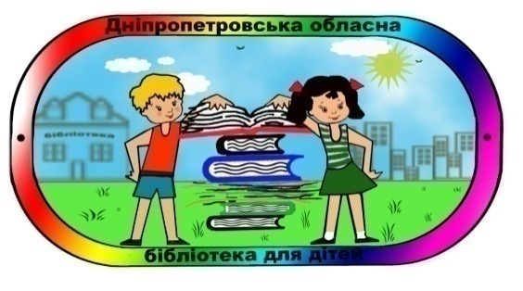

Анотований бібліографічний список літератури

Випуск 4-5

Дніпропетровськ
2015

До нас нова книга прийшла [Текст] : анотований бібліографічний список літератури. Вип. 4-5 /підгот. Л.В. Тараненко, О.Б. Буц, О.Л. Орлова; відп. за вип.. О.І. Шарабура. – Д. :
КЗК «Дніпропетровська обласна бібліотека для дітей», 2015. – 22 c.

Коли береш до рук нову книгу, душа наповнюється очікуванням: що мене, як читача, зацікавить першим – чи то ілюстрації, чи саме зміст? Дуже добре, коли малюнки відповідають змісту. А що робити, коли книга надто серйозна й малюнків до неї дуже небагато або й зовсім немає?
Можемо сказати лише одне: «ВСЕ ОДНО – ЧИТАТИ!».

Вікове призначення книжок позначається відповідними малюнками:

Книги для дітей молодшого шкільного віку

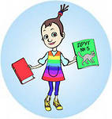

Книги для дітей середнього шкільного віку

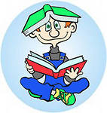

Книги для дітей старшого шкільного віку

Книги для організаторів дитячого читання

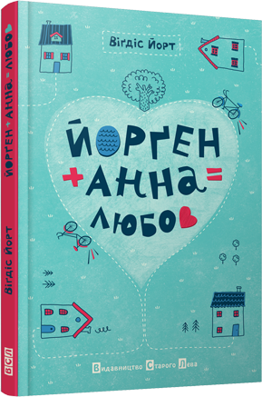
Йорт, В.
Йорген + Анна = любов [Текст] : роман /Вігдіс Йорт; пер з нор. Н. Іваничук; іл. А. Стефурак. – Л. : Видавництво Старого Лева, 2014. – 160с.

Анна непосидюща, весела десятилітня дівчинка, яка понад усе любить таємниці, лазити по деревах і гасати на велосипеді. Та ось у її класі з’являється новачок, Йорґен, і звичний світ Анни перевертається догори дриґом, бо вона вперше в житті закохується. На її шляху стають численні суперниці, але Анна готова на все, щоб здобути прихильність Йорґена.

Хиберлин, Дж.
Тайны прошлого [Текст] : роман /Джулия Хиберлин; пер. с англ. Т. Ивановой. – Х. : Книжный Клуб «Клуб Семейного Досуга»; Белгород : ООО «Книжный Клуб «Клуб Семейного Досуга», 2014. – 384с.

Интригующий сюжет! Томми, жительница Техаса, получает письмо, в котором незнакомая женщина признается, что является ее матерью. Томми якобы похитили, когда ей был всего годик. Шокированная женщина пытается разобраться, но все больше запутывается в клубке семейных тайн. Что же произошло тридцать лет назад? Кто-то очень не хочет, чтобы Томми это узнала...

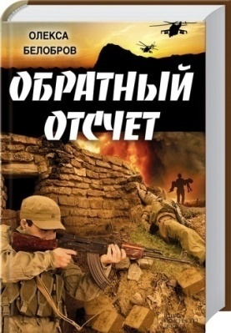
Белобров, О.
Обратный отсчёт [Текст] : роман / Олекса Белобров; предисл. Е. Лесовиковой. – Х. : Книжный Клуб «Клуб Семейного Досуга»; Белгород: ООО «Книжный Клуб «Клуб Семейного Досуга», 2014. - 624с.

Старлей-десантник Петренко, которого друзья знают под прозвищем Хантер, а враги называют Шекор-туран, после лечения возвращается в Афган. Но он попадает не в родную четвертую роту, а в другую часть. Здесь всем заправляет продажный капитан. Он давно закрывает глаза на караваны с оружием и наркотиками, которые проходят мимо его заставы. Но Хантер сорвет все договоренности с «духами». Он не позволит моджахедам безнаказанно готовить убийства своих братьев по оружию! Ему хотят помешать, но Хантер не привык отступать!

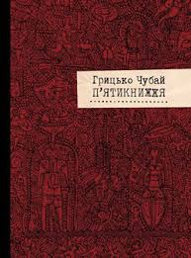Чубай, Г.
П`ятикнижжя [Текст] /Грицько Чубай; упоряд. С. Чубай; передм. К. Москалець; післямова О. Лишега. – Л. : Видавництво Старого Лева, 2013. – 255с.
Ця книжка – особлива. Здається, ніби її упорядковував та оформив сам Грицько Чубай. Передмову до «П’ятикнижжя» написав легендарний поет Кость Москалець. Крім того, до цієї збірки увійшли Чубаєві фотографії, факсиміле автографів, есклібрис та листи. Усе це раніше ніде не публікувалося. А в кінці «П’ятикнижжя» – післямова Олега Лишеги, легендарного українського поета і близького друга Грицька, по суті, лист до давнього приятеля, якого давно не бачив, але з яким – у душі – ніколи не розставався. Важливо ще й те, що попередня книга поезій Грицька Чубая («Плач Єремії») побачила світ майже п’ятнадцять років тому.
Проект «П’ятикнижжя» – це проявлення через єдине ціле постаті голосу, відшукування причетного, світла та сповіді, плачу Єремії та Вертепу. У «П’ятикнижжі» Грицько Чубай – можливо, навіть більше, ніж поет. Через трохи більше ніж тридцять років після його смерті очевидно, що ця людина мала вирішальний вплив на розвиток не лише української літератури, а й українського мистецтва загалом.

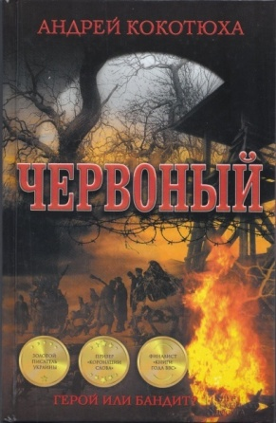 Кокотюха, А.
Червоный [Текст] : роман / Андрей Кокотюха; предисл. В. Кипиани; пер.с укр. З. Баблояна, О. Синюгиной; худож. И. Переверзева. – Х. : Книжный Клуб «Клуб Семейного Досуга»; Белгород: ООО «Книжный Клуб «Клуб Семейного Досуга», 2013. – 320с.

Им приписывают массовые убийства учителей. Бандеровцам место в ГУЛАГе, где они...могут быть полезными. Вместо того, чтобы прозябать в лагерях, главарь повстанцев Данила Червоный наводит порядок! И пусть он планирует побег, ему, герою или бандиту, одному по силу усмирить заключенных преступников. как это было, расскажут три свидетеля: милиционер, чекист и враг народа. Исторический роман о «бандеровцах» и «бандероловах». Но прежде всего – о людях, которые волею судьбы попадали в определенные жизненные и политические коллизии, и о том, как они находили из них выход...
Специальная премия за лучшее историко - патриотическое произведение Международного литературного конкурса романов, киносценариев, пьес, песенной лирики и произведений для детей «Коронация слова - 2012».

Кокотюха, А.
Бои без правил. Лихие и опасные [Текст] /Андрей Кокотюха; предисл. Е. Лесовиковой. – Х. : Книжный Клуб «Клуб Семейного Досуга»; Белгород: ООО «Книжный Клуб «Клуб Семейного Досуга», 2012. - 352с.

Его 15 лет разыскивает Интерпол! Но поймать киллера Хантера под силу лишь бывшему капитану милиции Виктору Хижняку. Для Хижняка неуловимых преступников не существует, особенно когда это убийцы детей (если, конечно, его не обманули). Как и Хантеру, ему не нравится, когда его используют. А значит, спецслужбам не удастся руками одного «крепкого орешка» убрать другого!

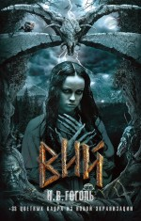
Гоголь, Н.В.
Вий [Текст] : повести, рассказы /Николай Гоголь; вступ. ст. А. Пыпина; коммент. О. Дорофеева. – М. : ЗАО Фирма «Бертельсманн Медиа Москау АО : Литература; Х. : Книжный Клуб «Клуб Семейного Досуга», 2013. – 400с.
Нет надежды устоять под взглядом Вия, нет спасения от нечисти, проникающей в душу под взором этого чудовища, живущего в топях болот и манящего человека в образе прекрасной девушки; приходящего, чтобы погубить навсегда. Вечная история противостояния добра и зла в душе человека, встречи с самим слугой дьявола вновь возвращает читателя к вечной классике к бессмертному магическому «Вию» Н.В. Гоголя.

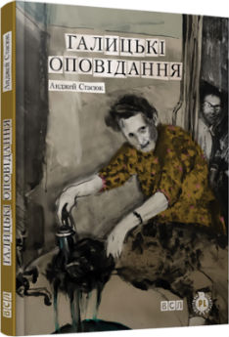
Стасюк, А.
Галицькі оповідання [Текст] : оповідання /Анджей Стасюк; пер. з пол. Т. Прохаська. – Л. : Видавництво Старого Лева, 2014. – 120с. – (Серія «Перекладна проза»).

«Галицькі оповідання» – це книжка про дев’яності роки, перехідний час і величезний суспільно-історичний переворот, що відбувся по тому, як завалилася вся парадигма соціалізму, Народної Польщі та СРСР. Місцем дії є східні польські землі – та частина Галичини, яка за міфологією і звичаями дуже близька Україні. Герої книжки – традиційно для Стасюка – люди, які є поруч: дуже звичайні, збідовані, але всі їхні життєві історії важливі й цінні. Це одна з ранніх Стасюкових книжок. Він ще не є стриманим і лаконічним, а переживає захват зі спроби писати про прості речі дивовижною мовою.

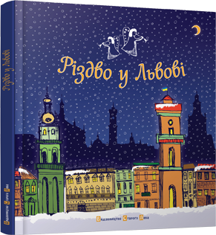
Зьобро, О.
Різдво у Львові [Текст] /Оксана Зьобро, Юлія Тунік – Чорна; літ. ред. М. Савка. – Л. : Видавництво Старого Лева, 2013. – 81с.

Львів – у передчутті зимових свят – стає схожим на велику вертепну скриньку, на нижньому поверсі якої метушаться люди, прикрашають вітрини, розкладають у ярмаркових ятках усілякий барвистий крам, чепурять міську ялинку, ставлять велику різдвяну шопку. А на горішньому поверсі, десь понад львівськими дахами, на небі, ангели прибирають небесну оселю, збивають подушки і пухові перини – і з неба летить дрібний іскристий сніг. М’яко застеляє площу Ринок, замітає вулиці Руську і Вірменську, Староєврейську і Ставропігійську. Ви розгортатимете її, поринатимете у солодкі спогади про незабутнє Різдво у Львові.

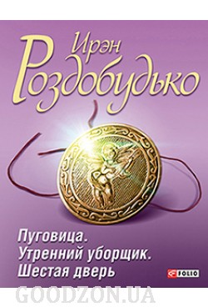
Роздобудько, И.
Пуговица. Утренний уборщик. Шестая дверь [Текст] : пер. с укр. /Ирэн Роздобудько; худож.-оформ. Д.А. Самойленко. – Х. : Фолио, 2014. – 569с.

«Пуговица» — роман о любви, верности и предательстве. О том, что никогда не стоит оглядываться назад, а надо ценить то, что сейчас рядом с тобой. Ведь большое счастье или большая трагедия могут начаться с одной маленькой детали, например, с пуговицы, которую так легко потерять, а потом искать всю жизнь... «Утренний уборщик» — это история нашего соотечественника, волею судьбы попавшего на экзотический остров в Средиземном море и начавшего новую жизнь. Однажды в номере отеля он обнаруживает свою любимую книгу на родном языке. Он начинает искать ее владелицу, а в конечном счете находит... себя. А героиня романа «Шестая дверь» Анна-Мария в раннем детстве нарисовала на стене дверь и неожиданно... вошла в нее. С тех пор в самые тяжелые моменты своей жизни она имеет возможность уйти от страшной реальности — ей лишь надо нарисовать дверь.

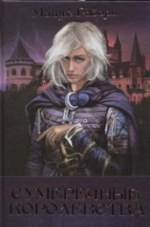
Габори, М.
Сумеречные королевства. Хроники сумеречного королевства Абим [Текст] /Матьё Габори; пер. с фр.

«Сумеречные королевства» Могущественный барон де Рошронд, правитель Ургемана, погибает на охоте. Страну раздирают заговоры и междоусобные войны, ей угрожают иноземные захватчики. Юный Агон – сын и наследник Рошронда – не в силах им противостоять. По завещанию отца он отправляется в город Лоргол – в таинственную Школу Ловцов света, чтобы освоить азы ИСТИННОЙ магии, вступить в орден Затмения и спасти королевство. Но это не так-то просто!

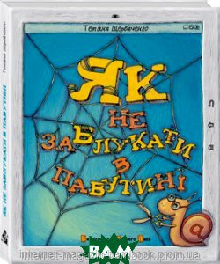
32.973.202 Щербаченко, Т.
Як не заблукати в Павутині [Текст] /Тетяна Щербаченко; іл. Д. Кузьменка; літ. ред. М. Мар`єнко, К. Міхаліцина. – Л. : Видавництво Старого Лева,

Дитина й Інтернет сьогодні нероздільні. Однак у Всесвітній Павутині стільки пасток і небезпек! Дитячі психологи довели, що раннє й неусвідомлене користування Інтернет-ресурсами призупиняє розвиток самостійного мислення дитини. Щоб цього не сталося, батьки і діти повинні озброїтися правильними знаннями!
Як зробити з Інтернету друга-порадника, а не пожирача часу? Книжка "Як не заблукати в Павутині" доступно, переконливо й мотивовано розкриває широкі можливості Всесвітньої Павутини.

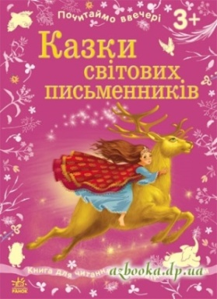
Казки світових письменників [Текст]. – Х. : Ранок, 2014. – 128с. : іл. – (Серія «Почитаймо ввечері»).

Збірка містить казки письменників з різних країн, що вже стали класикою. Вони вчать малюка відрізняти добро і зло, поважати хоробрість та працелюбність, уникати брехні, а знайомство зі звичаями й культурою різних країн розширює кругозір.
Стежачи за пригодами казкових героїв, дитина дізнається про різні способи поведінки в складних ситуаціях. І звичайно ж, казки дарують батькам і дитині незабутні миті спілкування.

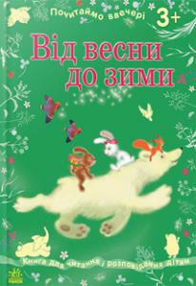Косенко, Н.Я
Від весни до зими [Текст] /Н.Я. Косенко; іл. О. Курдюмовой. – Х. : Ранок, 2014. – 128с. : іл. – (Серія «Почитаймо ввечері»).

У книзі представлені фольклорні та авторські твори: українські, російські та білоруські казки, загадки, скоромовки, вірші класиків і сучасних поетів.
Тексти згруповані за чотирма розділами, кожен з яких присвячений певній порі року. Побудова книги дозволить дитині вивчити пори року і пов’язані з нею явища природи, відкрити для себе чарівний світ народної поезії та літератури, розвинути естетичний смак і мовлення, кмітливість, поповнити словниковий запас, нарешті, цікаво провести час із дорослими за спільним читанням. Призначена для читання дітям від 3 до 6 років.

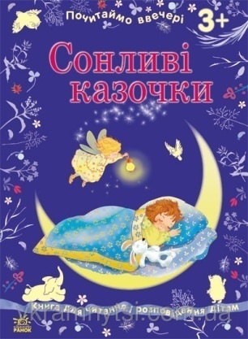 Сонливі казочки [Текст] : народні казки, авторські казки, колискові, вірші /уклад. Н. Косенко; іл. О.І. Курдюмової. – Х. : Ранок, 2014. – 128с. : іл. – (Серія «Почитаймо ввечері»).

Збірник містить твори для читання увечері: казки, вірші, колискові, загадки. Читання перенесе дитину до світу казки, пригод і добра, налаштує на міцний спокійний сон.

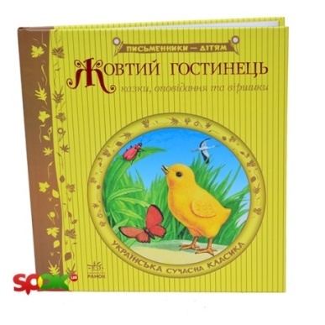
Жовтий гостинець [Текст] : казки, оповідання та віршики /худож. А.В. Крутик. – Х. : Ранок, 2014. – 60с. : іл. – (Серія «Письменники – дітям»).

Якщо у Вашій родині підростає маля, Ви напевно читаєте йому вголос. Читайте дитині частіше, плекайте в ній любов до рідної землі і людей, що на ній живуть, до живої природи і батьківської мови. А "Жовтий гостинець" Вам у цьому допоможе.
У цій книжці зібрані кращі твори ураїнських письменників, які побачили світ на сторінках журналу "Малятко": цікаві казочки, повчальні оповідання, віршики, що легко запам"ятовуються.

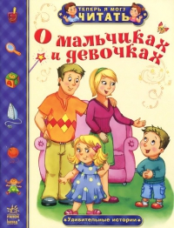 Монич, А.Б.
О мальчиках и девочках. Удивительные истории [Текст] /Александра Монич. – Х. : Ранок, 2014. – 24с. : ил. – (Серия «Теперь я могу читать»).

В серии собраны увлекательные авторские рассказы о мальчиках и девочках, занимательные статьи о животных, а также добрые сказки о жизни животных и людей. Тексты адаптированы для начинающих читателей. Издание предназначено для детей дошкольного возраста и первоклассников.

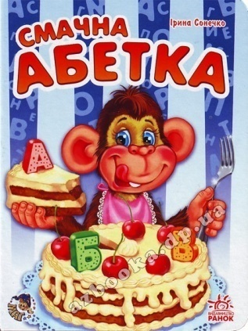 Сонечко, І.
Смачна абетка [Текст] /Ірина Сонечко; пер. з рос. Л.Опанасенко; іл. К. Щербакова. – Х. : Ранок, 2008. – 32с. : іл. - (Серія «Абетка подарункова»).

"Смачна абетка" - це чудова абетка у віршах, яка допоможе вашому малюкові не тільки познайомитися з літерами, але й зробити перші кроки в читанні. А допоможуть йому в цьому веселі вірші Ірини Сонечко й кольорові ілюстрації. На кожній картинці малюк побачить багато предметів, назви яких починаються з певної літери.

Сонечко, І.
Улюблена лічба [Текст] /Ірина Сонечко; пер. з рос. Л. Опанасенко; іл. Н. Бєкшаєвої. – Х. : Ранок, 2008. – 32с. : іл. - (Серія «Абетка подарункова»).

«Абетка у віршах» стане для вашого малюка першою читанкою, допоможе вивчити всі літери абетки від А до Я. На кожній картинці дитина побачить багато предметів, назви яких починаються з відповідної літери. «Лічба у віршах» стане для вашого малюка першою книжкою з математики, допоможе засвоїти цифри й навчитися лічити від 1 до 10. На кожній картинці дитина зможе полічити багато різних предметів.

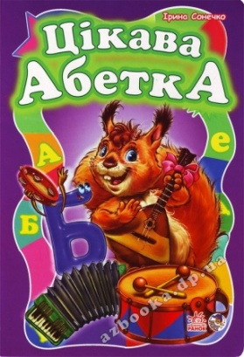Сонечко, І. Цікава абетка [Текст] : для читання дорослими дітям /Ірина Сонечко; пер. з рос. Л. Опанасенко;іл. В. Куліш. – Х. : Ранок, 2008. – 32с. : іл. – (Серія «Абетка подарункова»).

Абетка у віршах "Цікава абетка" стане для вашого малюка першою читанкою, за допомогою якої він вивчить усі літери абетки - від А до Я.
На кожній сторінці цієї книжки дитина познайомиться з однією літерою і знайде багато предметів та персонажів, назви яких починаються із цієї літери.

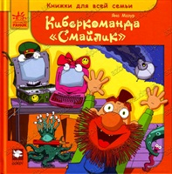
Мазур, Я.
Киберкоманда «Смайлик» [Текст] /Яна Мазур. – Х. : Ранок, 2012. – 132с. : ил. – (Серия «Книжки для всей семьи»).

Главные герои этой увлекательной книжки - компьютеры. Наш мир оказывается удивительным и волшебным, стоит лишь повнимательнее к нему приглядеться
Знаете ли вы, что ваш компьютер считает себя вашим другом и готов на все, чтобы помочь в беде, а крыса, живущая в подвале, - совсем не та, за кого себя выдает? Да, и еще инопланетяне иногда наведываются в ваш дом, а в чулане у вас обитает домовой, и вы обо всем этом даже не догадываетесь! Посмотрите на окружающие вас предметы повнимательнее. А вдруг они и вправду волшебные?
Дружная киберкоманда "Смайлик" спасает наш мир от страшной опасности, которую несли пришельцы планете Земля!
Стоит только раскрыть книгу - и волшебные приключения уже начинаются.

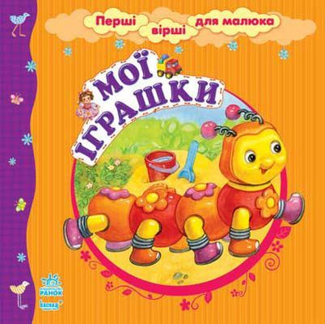Каспарова, Ю.В.
Мої іграшки [Текст] /Юлія Каспарова; іл. Е. Полянської. – Х. : Ранок, 2013. – 24с. : іл. – (Серія «Перші вірші для малюка»).

У книгах серії «Перші вірші для малюка» зібрані прості веселі римовані твори: вірші, якими можна супроводжувати щоденні заняття малюка; народні потішки та пісеньки; віршики про улюблені іграшки та звіряток. Коли дитина слухає з вуст дорослого римовані рядки, розвивається її фантазія, розширюється кругозір і збагачується словниковий запас. Грайтеся, спілкуйтеся з малюком під веселі віршики та потішки. Видання призначене для дітей молодшого дошкільного віку.
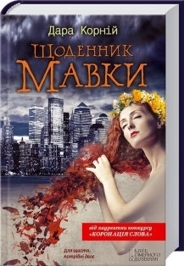 Корній, Д.
Щоденник Мавки [Текст] : роман /Дара Корній; передм. О. Хвостової. – Х. : Книжковий Клуб «Клуб Сімейного Дозвілля», 2014. – 304с.

Чоловік зрадив Магду і покинув її. Жінка була у відчаї, проте знайшла у собі сили жити далі. Тепер вона успішна і безпощадна до чоловіків... Олексій залишився сам, дружина не хоче бачити його... Одного разу дві ці одинокі душі зустрілися...
Лауреат конкурсу «Коронація слова».

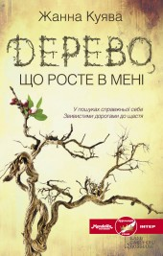Куява, Ж.
Дерево, що росте в мені [Текст] : роман /Жанна Куява; передм. В. Лиса. - Х. : Книжковий Клуб «Клуб Сімейного Дозвілля», 2014. – 224с.

Кожна людина має душевний стрижень, який є основою її особистості. Таке собі живе дерево, яке росте десь у глибині. І це дерево можна виростити й дочекатися плодів... а можна й убити.
Чеслава не одразу зрозуміла, що їй несила жити, зраджуючи себе. Мабуть, для того їй потрібно було знести втрату коханого, зраду та болісну образу...
Але, так чи інакше, щастя чекає на кожного з нас. Треба тільки набратися терпіння.
Спеціальна відзнака за психологічну глибину та розкриття міжособистісних стосунків Міжнародного літературного конкурсу романів, кіносценаріїв, п’єс, пісенної лірики та творів для дітей «Коронація слова».

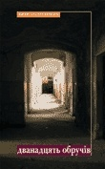Андрухович, Ю.
Дванадцять обручів [Текст] : роман /Юрій Андрухович. - Х. : Книжковий Клуб «Клуб Сімейного Дозвілля», 2013. – 288с.
Тривала перерва у творчому житті Юрія Андруховича закінчилась. Новий роман 12 обручів досить важко віднести до звичного стилю писання автора. Деякі частини твору, опубліковані в "Критиці" та "Потязі" неможна назвати схожими чи такими що мають якусь визначену сюжетну лінію, але в результаті ці літературні експерименти автора вилились у роман який ви читаєте - «12 обручів».
Іванцова, М.
Ключі від ліфта [Текст] /Міла Іванцова; передм. І. Роздобудько. - Х. : Книжковий Клуб «Клуб Сімейного Дозвілля», 2012. – 284с.

Дивна дівчинка сказала Ігорю, що два ключі від його квартири два дні будуть відкривати будь-які двері, але один принесе щастя, а інший — біду. Ігор та його друг Лев вирішують випробувати долю...
У ліфті Лева познайомився з Ольгою, яку в 16 років обманом відвезли за кордон і продали в бордель. Але вона зуміла вирватися з цього пекла і повернутися додому.
А Ігор стикається з чарівною Лізою, яка обдурила його і зробила єдиним підозрюваним у справі про пограбування квартири...

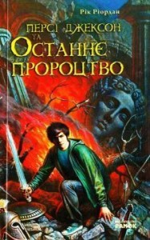
Ріордан, Р.
Персі Джексон та Останнє Пророцтво [Текст] : роман /Рік Ріордан; пер. з англ.. І. Бондаря – Терещенка; худож. О. Крутик. –Х. : Ранок,2012. - 511с.
Гряде війна проти Кроноса, а Персі Джексону ось-ось виповниться шістнадцять. А це означає, що в силу вступить велике пророцтво, сказане Дельфійським оракулом. Герою здається, що це пророцтво говорить про те, що він неминуче повинен загинути, рятуючи Олімп і це не додає йому впевненості в собі. Персі повинен зануритися у води Стіксу, як це зробив в античності герой Ахілл, і отримати невразливість. Кронос і його армія чудовиськ вже на підходах до міста, і напівкровки вступають у відчайдушну сутичку. Персі розуміє, що ще трохи і пророцтво виповниться...

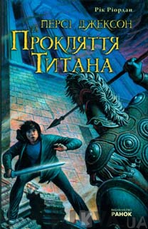
Ріордан, Р. Персі Джексон та Прокляття Титана [Текст] : роман /РікРіордан;пер. с англ. І. Бондаря – Терещенка; худож. О. Крутик. - Х. : Ранок,2012. – 415с.
Немислимі небезпеки і страшні випробування чекають Персі та його друзів у третій книзі циклу Ріка Ріордана.
Богиня Артеміда та інші Олімпійські боги намагаються допомогти відважному синові Посейдона в його протистоянні з титаном Атласом. А допомагає в цій подорожі Персі Джексону Талія - дочка самого Зевса.

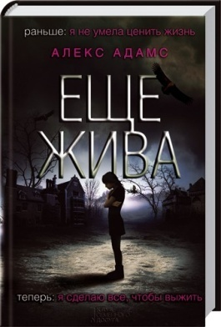Адамс, А. Ещё жива [Текст] /Алекс Адамс; пер. с англ. В. Шарая; худож. Ю. Романина. – Х. : Книжный Клуб «Клуб Семейного Досуга»; Белгород : ООО «Книжный Клуб «Клуб Семейного Досуга», 2013. – 384с.

Когда она проснулась, привычный мир перестал существовать…
До: работа уборщицы, учеба в колледже, проблемы в личной жизни. Зои Маршалл — такая же, как многие тридцатилетние женщины.
После: опасности и преследования, смерть вокруг и испытания для души и тела. Единственная цель — выжить. Пробираясь сквозь умирающий мир, Зои ищет безопасное убежище для себя и своего будущего ребенка.

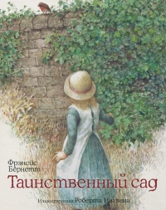
Бёрнетт, Ф.
Таинственный сад [Текст] : повесть /Фрэнсис Бёрнетт; пер. с англ. Н. Демуровой; худож. Р. Испен. – М. : Махаон : Азбука – Аттикус, 2014. – 264с. : ил.

Повесть знаменитой англо-американской писательницы Ф.Бернетт "Таинственный сад" - одна из самых любимых детьми всего мира. В ней рассказывается о судьбе осиротевшей девочки Мэри Леннокс, которая живет в доме дяди и чувствует себя очень одинокой. Пытаясь привыкнуть к новому окружению, болезненная, слабая девочка часто выходит на прогулки возле дома. Однажды она находит ключ от тайного сада, который пролежал в земле десять лет, - и перед ней распахивается целый мир. Мэри обретает друзей, которые вместе с ней преображаются, по мере того как сад открывает им свои секреты. Книга выпущена к столетию первой публикации.

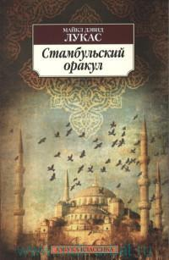Лукас, М.Д.
Стамбульский оракул [Текст] : роман /Майкл Дэвид Лукас; пер. с англ. О. Вольфчун.- СПб. : Азбука : Азбука-Аттикус, 2013. – 288с. – (Азбука – классика).

История маленькой Элеоноры разворачивается на фоне крушения могущественной в прошлом Османской империи. Политические интриги, тайные общества и двойные агенты - вот тот мир, частью которого она оказывается. На долю Элеоноры выпадают тяжкие испытания, ведь на ней лежит печать избранности, а значит, и непомерное бремя ответственности, которое она несет во исполнение старинного пророчества.

Френч, Н.
Близнецы. Чёрный понедельник. Роковой вторник [Текст] романы / Никки Френч; пер. с англ. А. Ивахненко. - Х. : Книжный Клуб «Клуб Семейного Досуга»; Белгород : ООО «Книжный Клуб «Клуб Семейного Досуга», 2013. – 688с.

Алана преследуют странные сны и образы. В них он ясно видит события, к которым в реальности не имеет никакого отношения. Он просто не знает, что у него есть брат-близнец Дин. Связь между близнецами так сильна, что во сне Алан видит те преступления, которые совершает Дин.
Много лет назад их мать оставила ненужного ей ребенка в парке на скамейке. И теперь один брат хочет занять место другого, украсть его жену и его жизнь!

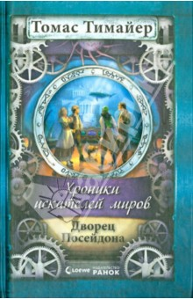
Тимайер, Т.
Хроники искателей миров. Дворец Посейдона [Текст] : пер. с англ. /Томас Тимайер. – Х. : Ранок, 2013.-480с.

Всего через несколько недель после сенсационного возвращения из Города заклинателей дождя, Карл Фридрих Донхаузер, называющий себя сыном великого натуралиста Вильгельма фон Гумбольдта, берется за новое дело. Ему и его верным спутникам предстоит отыскать в Эгейском море причину таинственного исчезновения нескольких десятков кораблей. Чтобы достичь этой цели, Донхаузер-Гумбольдт арендует "Калипсо", самое современное исследовательское судно своего времени, и первую в мире батисферу - аппарат для глубоководных погружений, позволяющий проводить по нескольку часов под водой. Однако ученому и его спутникам приходится провести на морском дне гораздо больше времени, чем они предполагали, - на глубине свыше двухсот метров они совершают невероятное открытие.

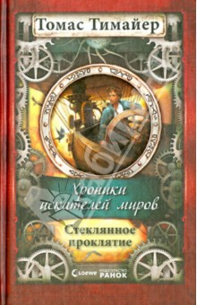 Тимайер, Т.
Хроники искателей миров. Стеклянное проклятие [Текст] : пер. с англ. /Томас Тимайер. – Х. : Ранок, 2013. – 464с.

Высоко в горах Бандиагары во Французском Судане (современном Мали), этнограф Рихард Беллхайм в октябре 1893 года обнаружил заброшенный в течение многих столетий город таинственного народа теллем, прибывшего в эти края из Центральной Сахары. Согласно преданиям, эти люди обладали удивительными астрономическими познаниями. Возвратившись в Берлин несколько недель спустя, Беллхайм делает доклад, на котором присутствует Карл Фридрих фон Гумбольдт. Но, как ни странно, Рихард Беллхайм больше не узнает друга своей юности. Больше того - с тех пор, как этнограф вернулся из Африки, он поразительно изменился, - даже, похоже, начал питаться стеклом. Супруга Беллхайма, Гертруда, умоляет Гумбольдта выяснить, что же на самом деле произошло с ее мужем в Африке. И вот "Пачакутек", воздушное судно путешественника и исследователя, уносит Гумбольдта, Оскара, Шарлотту и Элизу в горы, где им предстоит отыскать след Стеклянного проклятия...

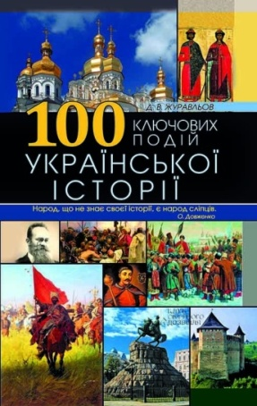
63.3 (4 Укр) Журавльов, Д.В.
100 ключових подій української історії /Денис Журавльов. – Х. : Книжковий Клуб «Клуб Сімейного Дозвілля», 2004. – 400с.

Найвизначніші етапи нашої історії — від заснування Києва до прийняття Конституції!
Детально описані факти, які вплинули на розвиток України, наводяться передумови та хід кожної події, історичні наслідки.
- Хрещення Русі.
- Побудова Святої Софії.
- Кревська унія.
- Переяславська рада.
- Перехід І. Мазепи на бік Карла XII.
- Валуєвський циркуляр та інше.

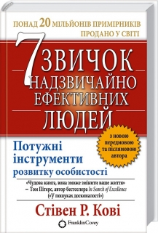88 Кові, Стівен Р.
7 звичок надзвичайних ефективних людей /Стівен Р. Кові; пер. з англ.. О. Любенко. – 2-ге вид., стер. – Х. : Книжковий Клуб «Клуб Сімейного Дозвілля», 2014. – 384с.

Ця книжка — світовий супербестселер, праця №1 у темі росту особистості! Вона позитивно вплинула на життя мільйонів людей в усьому світі, серед яких Білл Клінтон, Ларрі Кінг, Стівен Форбс!
Керівництво навчить вас краще розуміти себе, визначати пріоритети, формулювати життєві цілі й досягати їх.
Це книжка для тих, хто хоче стати кращим у професійній діяльності, максимально реалізувати свій творчий потенціал та назавжди змінити своє життя на краще.

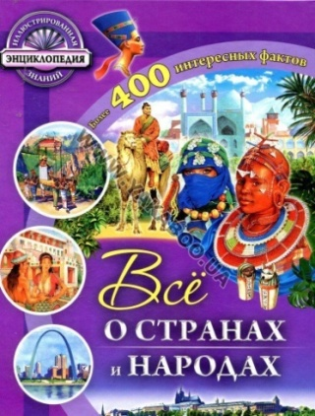
26 Всё о странах и народах [Текст] /пер. с англ. Ю. Пономаренко. - Х. : Книжный Клуб «Клуб Семейного Досуга»; Белгород : ООО «Книжный Клуб «Клуб Семейного Досуга», 2013.- 64с. : ил. – (Серия «Иллюстрированная энциклопедия знаний»).

Книги детям и родителям.

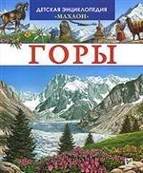26.82 Лефевр, П.
Горы [Текст] /Пьер Лефевр; пер. с фр. А. Васильева; худож. М.-К. Лемайор, Б. Алюни; ред. рус. изд. В. Бологова. – М. : Махаон, 2014. – (Детская энциклопедия «Махаон»).

Как рождаются и умирают горы? Есть ли "горы" на морском дне? Почему сходят снежные лавины? Какие звери и птицы обитают в горах? Где живет Снежный человек? Кто первым покорил высочайшую вершину мира? Что будет, если растают все горные ледники?

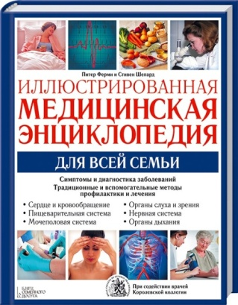
5я2 Ферми, П.
Иллюстрированная медицинская энциклопедия для всей семьи [Текст] /Питер Ферми, Стивен Шепард; пер. с англ. В. Скоробогатова. - Х. : Книжный Клуб «Клуб Семейного Досуга»; Белгород : ООО «Книжный Клуб «Клуб Семейного Досуга», 2014. – 256с. : ил.

Книга, которая должна быть в каждом доме!
Энциклопедия составлена при содействии специалистов из всемирно известной британской Королевской коллегии врачей общей практики!
63.3 (2) – 8 Кожедуб, И.И.
Неизвестный Кожедуб. Служу Родине! [Текст] /Иван Кожедуб. – М. : Эксмо : Яуза, 2014. – 352с.

Эта книга не переиздавалась 60 лет. Этот исходный текст мемуаров величайшего советского аса был фактически предан забвению. Сегодня уже мало кто помнит, что, кроме знаменитой «Верности Отчизне», И. Н. Кожедуб был автором еще четырех книг, причем ранние издания его мемуаров, вышедшие еще при жизни Сталина, существенно отличаются от поздних текстов, из которых исключены не только все упоминания о Вожде (обычная практика после «разоблачения культа личности»), но и целые главы.
В данном издании исходный текст воспоминаний великого летчика печатается полностью, без цензурных искажений, приписок и купюр.
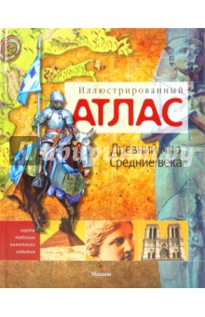

63.3 (0) 3 Иллюстрированный атлас. Древний мир. Средние века [Текст] /Саймон Адели; пер. с англ. В. Болотников. – М. : Махаон, 2009. – 95с.

Этот красочный атлас превратит изучение истории в увлекательное путешествие. Вы увидите, как выглядел мир в древности и во времена Средневековья, узнаете, где находились давно исчезнувшие государства и куда направлялись армии великих завоевателей, поймете, почему погибали могущественные империи и разрушались цветущие города. На картах отмечены маршруты военных походов и торговые пути, обозначены знаменитые дворцы и храмы. Иллюстрированный атлас - это не просто собрание карт, а живой и интересный рассказ о важнейших событиях мировой истории.
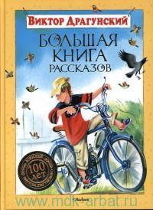 Драгунский, В.Ю.
Большая книга рассказов [Текст] /Виктор Драгунский; рис. Е. Петровой. – М. : Махаон : Азбука – Аттикус, 2014. – 240с. : ил. – (Большая книга).
Известный писатель Виктор Юзефович Драгунский занимает достойное место в мировой детской литературе. Его веселые, добрые, а порой и грустные истории про мальчишек и девчонок дети читают с удовольствием: ведь так интересно узнать, что происходит в жизни сверстников.
В книгу вошли самые знаменитые произведения Виктора Драгунского из цикла "Денискины рассказы", герой которых - озорник Дениска Кораблев - вечно попадает в невероятные и поучительные истории. Юные читатели непременно полюбят этого обаятельного сорванца!
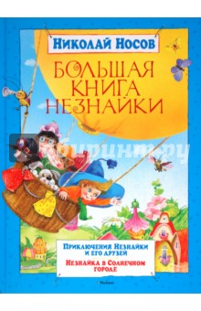
Носов, Н Большая книга Незнайки : Приключения Незнайки и его друзей; Незнайка в Солнечном городе [Текст] : сказочные повести /Николай Носов; ил.

Всем известная и всеми любимая книга о коротышках из Цветочного города. С Незнайкой, фантазером и озорником в голубой шляпе с большими полями, всегда случаются какие-то удивительные истории. А его друзья - Гунька, доктор Пилюлькин, поэт Цветик, Винтик и Шпунтик, Торопыжка, охотник Пулька с собачкой Булькой и остальные жители Цветочного города - постоянные участники всех приключений.

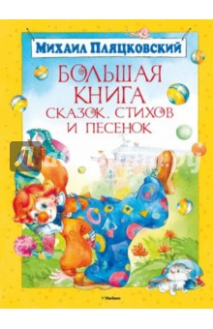
Пляцковский, М.
Большая книга сказок, стихов и песенок [Текст] /Михаил Пляцковский; худож. А. Гардин, Е. Дроботова. – М. : Махаон : Азбука – Аттикус, 2014. – 192с. : ил. – (Большая кинга).

Михаил Спартакович Пляцковский - известный писатель и поэт-песенник. "От улыбки хмурый день светлей, от улыбки в небе радуга проснётся…", "Буквы разные писать тонким пёрышком в тетрадь учат в школе, учат в школе, учат в школе…" Кто не помнит эти знаменитые строчки! Песни на слова Пляцковского пели, поют и будут петь ещё многие и многие поколения детей. А какие замечательные сказки и стихи он написал для ребят! Его произведения учат самому важному - быть добрым и честным, смелым и трудолюбивым, бережно относиться к окружающему миру, защищать слабых.
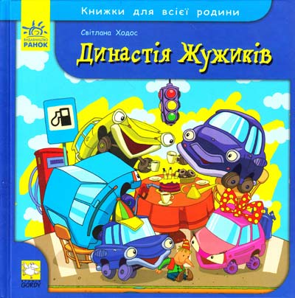
Ходос, С.
Династія Жужиків [Текст] /Світлана Ходос; худож. В. Хорошенко. – Х. : Ранок, 2011. – 132с. : іл. – (Книги для всієї родини).

Усі дітлахи полюбляють читати казки. Що ж дорослі? До серії «Книжки для всієї родини» увійшли книжки, які цікаво читати і малечі, і її батькам. Надзвичайні пригоди, що трапляються з героями цих книжок, допоможуть дитині знайти відповіді на найважливіші для неї запитання, а батькам — пригадати ті золоті часи, коли вони самі були дітьми.

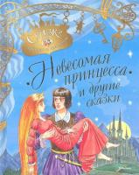
Невесомая принцеса и другие сказки [Текст] /[пер. А.М. Кружков, И.В. Шерешевская]; худож. В. Долгов. – М. : Махаон, 2013. - 143с. : ил. – (Сказки о принцах и принцессах).

Какими должны быть настоящие принцы и принцессы? Самолюбивыми, легкомысленными, капризными? Английские волшебные сказки помогут раскрыть эту тайну. Они научат самых обычных мальчиков и девочек соответствовать высокому титулу принцев и принцесс, не теряя лучшие человеческие качества — добродушие, трудолюбие, смелость, милосердие, отзывчивость, сострадание.

________________________________________________________________________________________________________________________________________________________________________________________________________________________________________________________________________________________________________________________________________________________________________________________________________________________________________________________________________________________________________________________________________________________________________________________________________________________________________________________________________________________________________________________________________________________________________________________________________________________________________________________________________________________________________________________________________________________________________________________________________________________________________________________________________________________________________________________________________________________________________________________________________________________________________________________________________________________________________________________________________________________________________________________________________________________________________________________________________________________________________________________________________________________________________________________________________________________________________________________________________________________________________________________________________________________________________________________________________________________________________________________________________________________________________________________________________________________________________________________________________________________________________________________________________________________________________________________
___________________________________________________________________________________________________________________________________________________________________________________________________________________________________________________________________________________________________________________________________________________________________________________________________________________________________________________________________________________________________________________________________________________________________________________________________________________________________________________________________________________________________________________________________________________________________________________________________________________________________________________________________________________________________________________________________________________________________________________________________________________________________________________________________________________________________________________________________________________________________________________________________________________________________________________________________________________________________________________________________________________________________________________________________________________________________________________________________________________________________________________________________________________________________________________________________________________________________________________________________________________________________________________________________________________________________________________________________________________________________________________________________________________________________________________________________________________________________________________________________________________________________

До нас нова книга прийшла
Анотований бібліографічний список
Випуск 4-5
Підготували Л.В. Тараненко, О.Б. Буц, О.Л. Орлова
Відповідальна за випуск О.І. Шарабура
Комп`ютерну верстку,набір та оформлення здійснив
відділ довідково – бібліографічного та інформаційного обслуговування

КЗК «Дніпропетровська обласна бібліотека для дітей»

49027, м. Дніпропетровськ
вул. Ворошилова, 9

тираж прим.

